Par detālplānojuma izstrādes uzsākšanu nekustamā īpašuma “Vējrozes”, kadastra Nr.80760110398, Mārupes novadā, teritorijai

Mārupes novada Dome 2021.gada 26. maijā ir pieņēmusi lēmumu Nr.11 (prot. Nr.7) “Par detālplānojuma izstrādes uzsākšanu nekustamā īpašuma “Vējrozes”, kadastra Nr.80760110398, Mārupes novadā, teritorijai”.
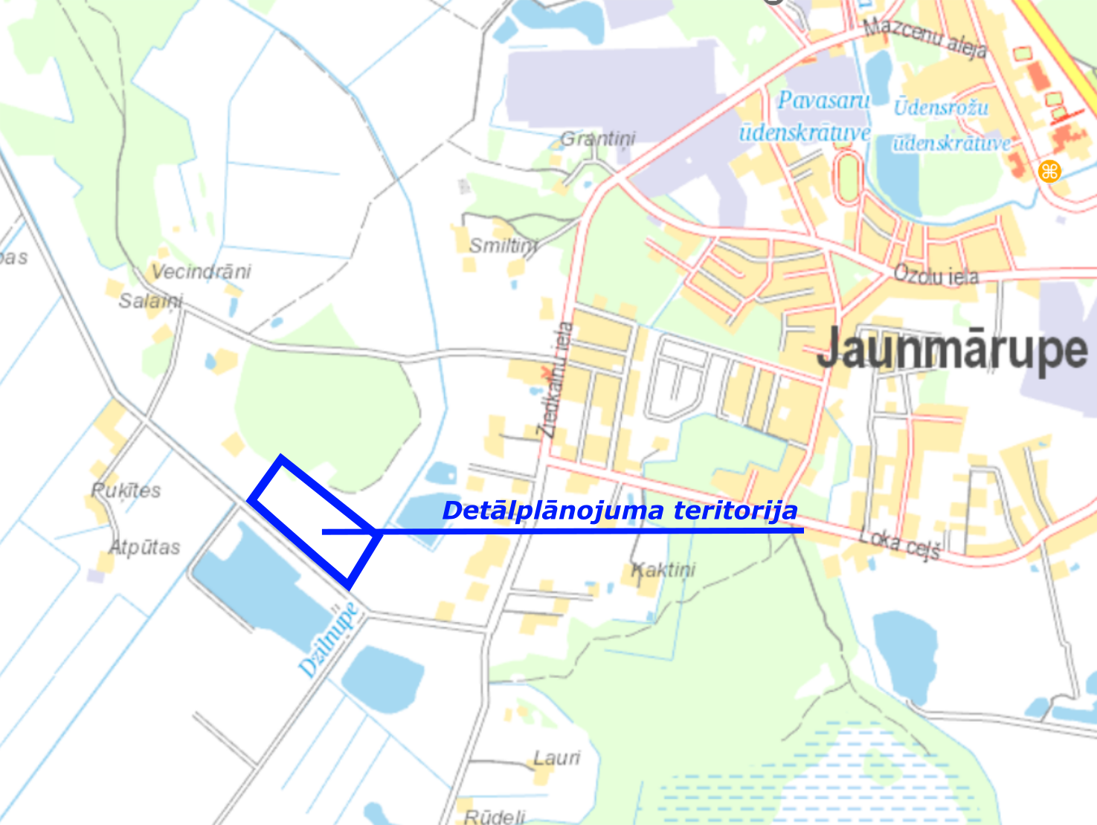
Detālplānojuma teritorija sastāv no nekustamā īpašuma “Vējrozes”, kadastra Nr.80760110398, Mārupes novadā ar kopplatību 6,01 ha. Saskaņā ar 18.06.2013. apstiprināto Mārupes novada teritorijas plānojumu 2014. - 2026. gadam, nekustamais īpašums “Vējrozes” atrodas funkcionālās zonas Savrupmāju apbūves teritorijas apakšzonā Mazsaimniecību apbūve ārpus ciema (DzSM), kurā noteikta minimālā zemes vienības platība 0,3000 ha.

Detālplānojuma izstrādes mērķis ir sadalīt un labiekārtot īpašumu atbilstoši teritorijas plānojumā noteiktajai atļautajai izmantošanai Mazsaimniecību apbūve ārpus ciemiem
Ar lēmumu un darba uzdevumu, kā arī turpmāko detālplānojuma izstrādes dokumentāciju var iepazīties Mārupes novada Domes mājas lapā sadaļā Pašvaldība/Attīstība un plānošana/Detālplānojumi (http://www.marupe.lv/lv/pasvaldiba/attistiba-un-planosana/detalplanojumi), kā arī Latvijas ģeotelpiskās informācijas portālā Geolatvija.lv sadaļā Teritorijas attīstības plānošana (https://geolatvija.lv/geo/tapis3).
Rakstiskus priekšlikumus detālplānojumā iekļaujamajiem risinājumiem var iesniegt līdz 12.07.2021. Mārupes novada Domē Daugavas iela 29, Mārupe, Mārupes novads, LV-2167, nosūtot tos pa pastu vai atstājot pastkastē pie Mārupes novada domes centrālajām durvīm. Elektroniski priekšlikumi iesniedzami ar elektronisko parakstu, iesūtot tos uz elektroniskā pasta adresi: marupe@marupe.lv . Iesniegumā noteikti jānorāda iesniedzēja vārdu, uzvārdu un adresi, bet juridiskām personām jānorāda nosaukumu, adresi un reģistrācijas numuru.
Jautājumu gadījumā griezties Mārupes novada Attīstības nodaļā pie teritorijas plānotājas Daces Žīgures: dace.zigure@marupe.lv , tālr.67149862, speciālistu konsultāciju laikā – pirmdienās un ceturtdienās no plkst. 9.00-18.00. Sakarā ar valstī noteiktajiem ierobežojumiem Covid-19 vīrusa izplatības ierobežošanai, lūgums izmantot tikai attālinātas saziņas iespējas.

